PARTECIPA ALL’ASSEMBLEA!
Domenica 16 giugno c/o Hobby 3° età
O consegna il modulo di delega compilato:
la tua presenza è importante perché le modifiche allo Statuto si possono fare solo se sono presenti almeno i 2/3 dei soci!

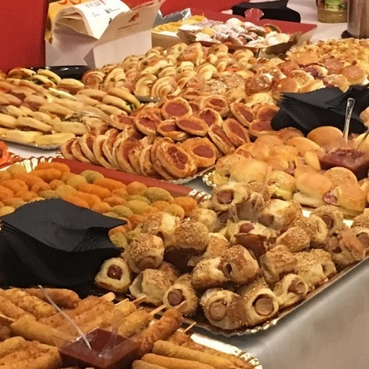
MERENDA A BUFFET
Offerta da Acistom a soci e familiari al termine dell’assemblea e delle operazioni di voto
VI ASPETTIAMO NUMEROSI!
PARTECIPA ALL’ASSEMBLEA!
Domenica 16 giugno c/o Hobby 3° età
O consegna il modulo di delega compilato:
la tua presenza è importante perché le modifiche allo Statuto si possono fare solo se sono presenti almeno i 2/3 dei soci!

MERENDA A BUFFET
Offerta da Acistom a soci e familiari al termine dell’assemblea e delle operazioni di voto
VI ASPETTIAMO NUMEROSI!

